Тема занятия: Живопись. Использование контраста цвета для выделение главного. «Теремок»
Вот иллюстрация на тему сказки»Теремок».
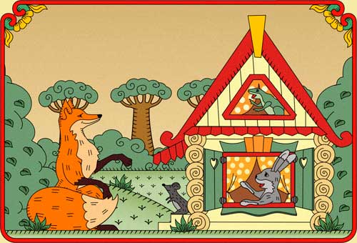
Выберите любой способ теремка и нарисуй.
Чтобы нарисовать теремок поэтапно нам потребуется:
  - простой карандаш,
  - стерка, точилка,
  - небольшой лист бумаги.
Сам процесс:
1СПОСОБ. Рисуем прямоугольник, разделяем его вертикальной линией в выводим ее верх, сверху рисуем треугольник. Пропорции не сильно важны.
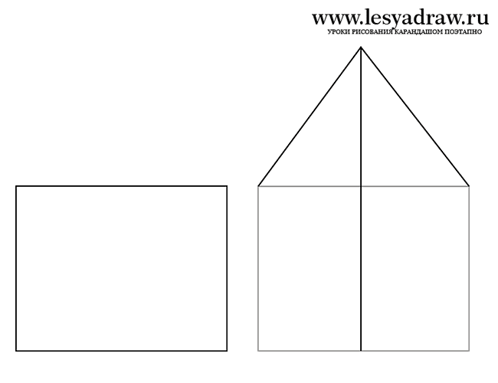
В доме мы рисуем окошки — прямоугольное и на чердаке — треугольное.
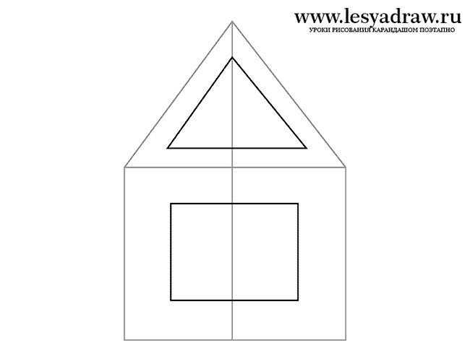
Нарисуйте крышу, порог дома, ставни окна.
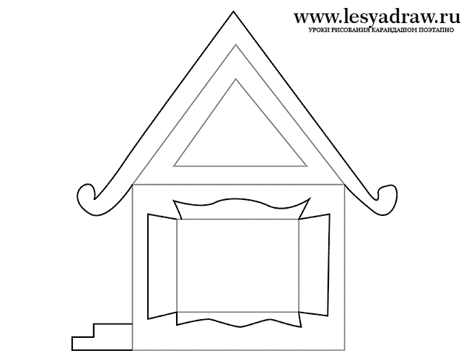
Дальше мы рисуем раму и шторки на окнах, козырек около входа.
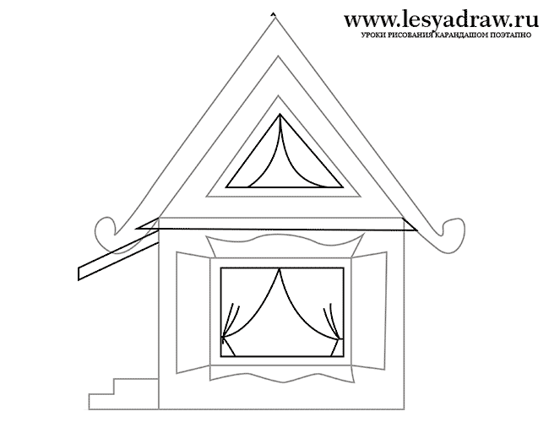
Теремок у нас деревянный будет, поэтому нарисуйте спиральку — это будет бревно, далее рисуем замки на ставнях, горошек на занавесках, черепицу на крыше и трубу с дымом.
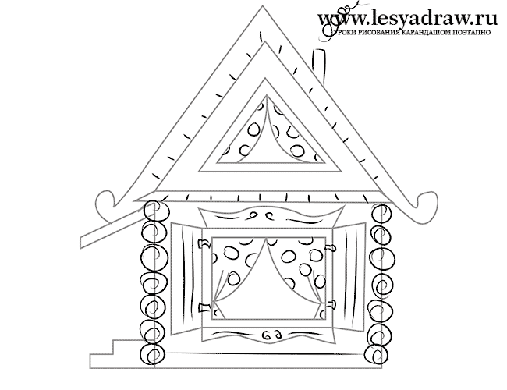
Можете нарисовать траву около основания дома для оживления рисунка и сам рисунок теремка готов.
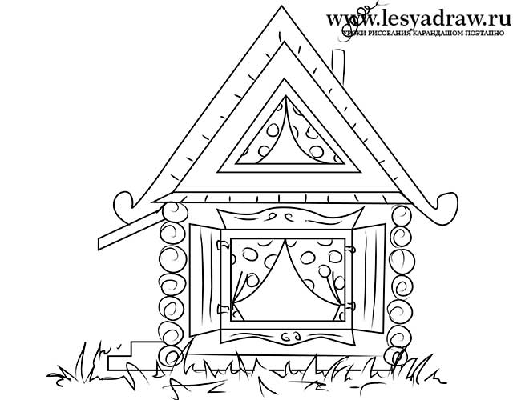
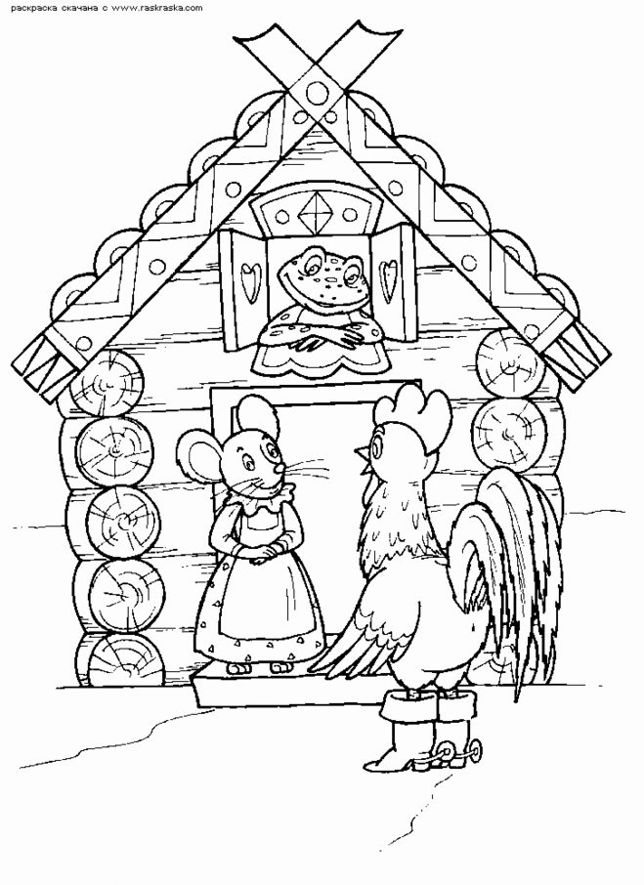Осталось разукрасить.
2.СПОСОБ.
  - 1.сперва набросать линии расположения терема,
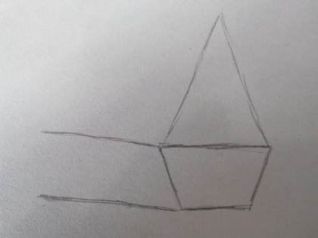
  - 2.затем добавить боковинки,

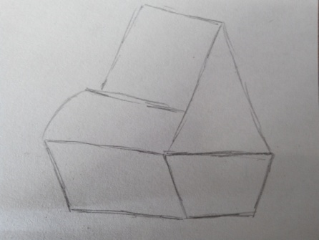
  - 3.дополнить его мелочами: дверь, окна, лестница,
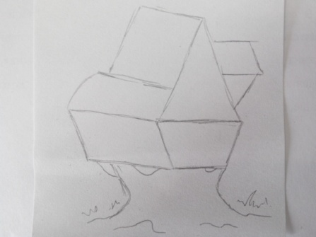
  - 4.проакцентировать мелочи: солому на крыше, бревенчатость постройки,
  - 5.дорисовать сам пень,
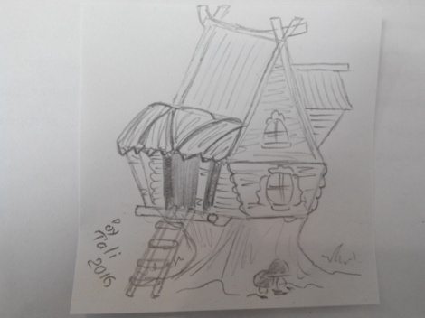
  - 6.рядом пару грибочков, цветок и траву,
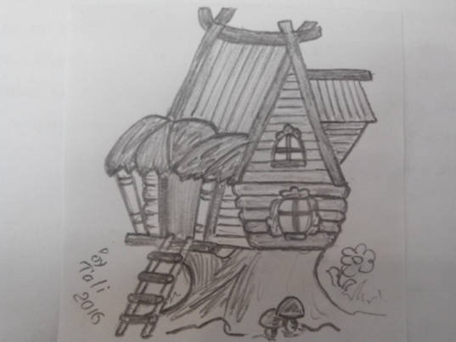

Теремок – это большая изба со множеством комнат и соответственно окон, так как в нем должны уместиться самые разнообразные животные, от лягушки до медведя. По этому нужно нарисовать такой не одноэтажный домик, а двухэтажный, можно даже трехэтажный. А оформление фасада зависит от вашей фантазии.
Можно нарисовать примерно такие домики:
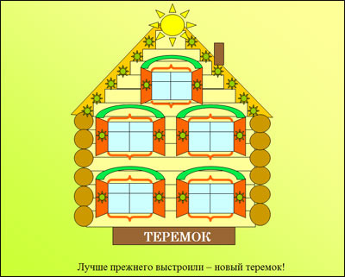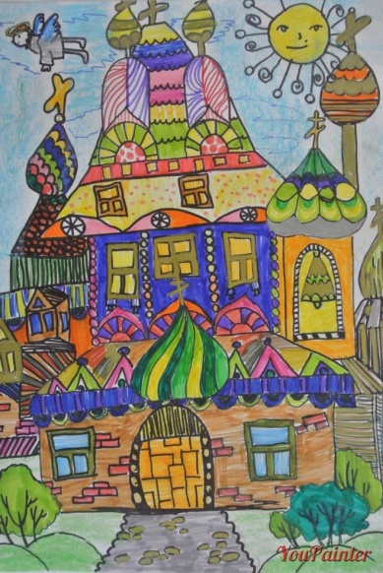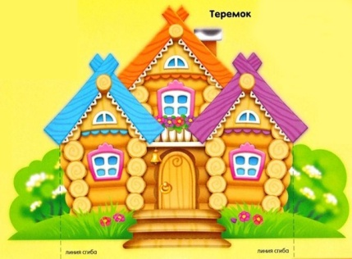

3СПОМОБ.
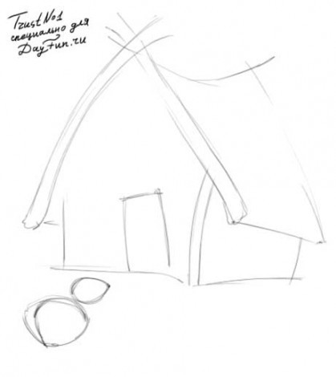
Теперь добавляем окна, двери и героев сказки – мышку и лягушку, пока контурно.
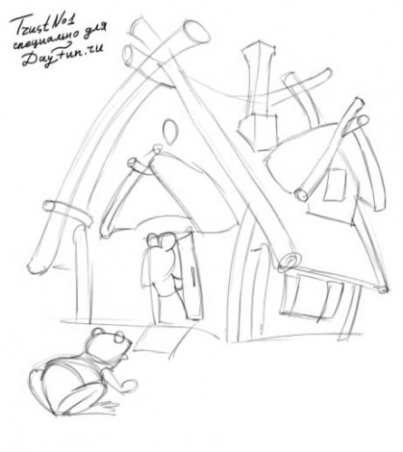
Теперь нам нужно прорисовать некоторые детали нашего будущего теремка.
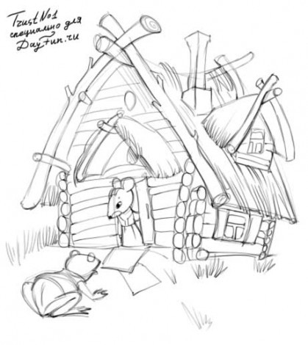
Затем нужно правильно расставить тени на получившемся рисунке.
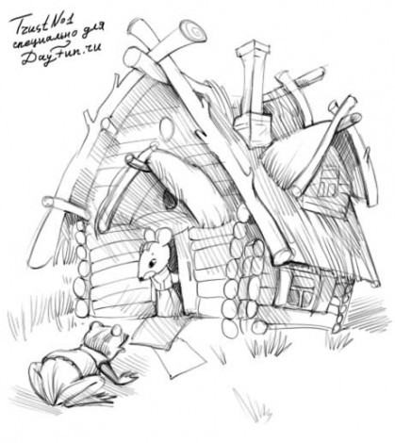
Рисунок карандашом теремка может быть закончен, но он будет смотреть гораздо ярче, если его раскрасить. Получаем такой чудный теремок.

